京峰教育 第四次作業 – 0406課程

[ 作業一 ] 如何快速在命令模式將worker_processes 1;改為worker_processes 2;

編輯/etc/nginx/nginx.conf配置檔, 如圖一

Macintosh HD:Users:lettuce:Desktop:Screen Shot 2020-04-08 at 12.07.37 PM.png

圖一、vim修改配置檔

將滑鼠光標移至worker_processes 1的1上, 如圖二

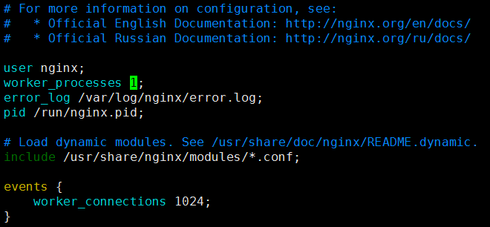

圖二、光標移至1上

鍵盤敲入r, 再按2進行變更, 並esc退出快速命令模式, :wq!進行存檔, 如圖三

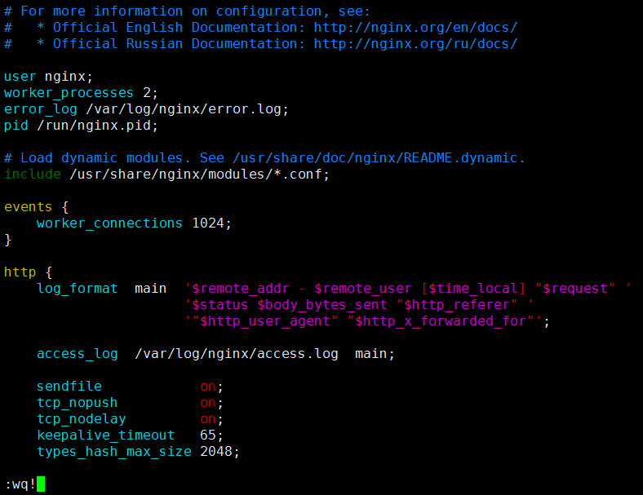

圖三、修改並存檔

[ 作業二 ] 如何快速刪掉空白行和被#註釋的行

編輯/etc/nginx/nginx.conf配置檔, 如圖四

Macintosh HD:Users:lettuce:Desktop:Screen Shot 2020-04-08 at 12.07.37 PM.png

圖四、vim修改配置檔

確認原始文件有眾多空白行, 如圖五

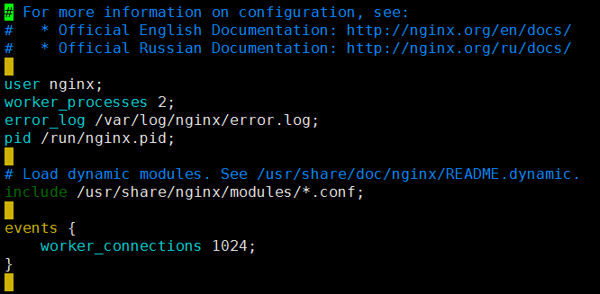

圖五、原始文件空白行

刪除空白行, :g/^$/d指令進行刪除, 如圖六

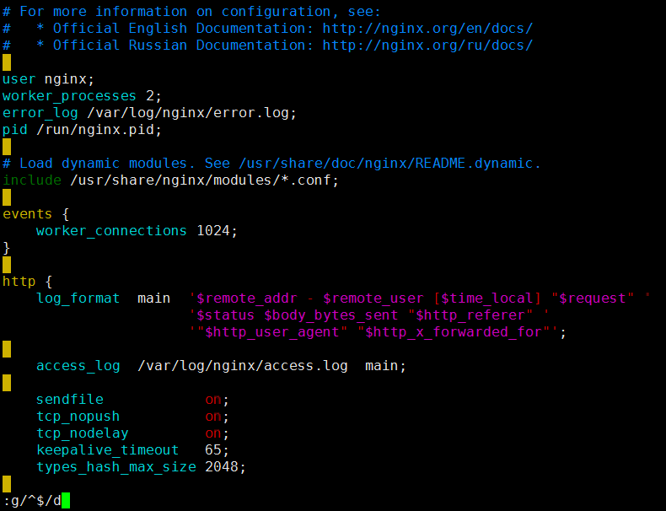

圖六、:g/^$/d刪除空白行

確認已刪除空白行, 如圖七

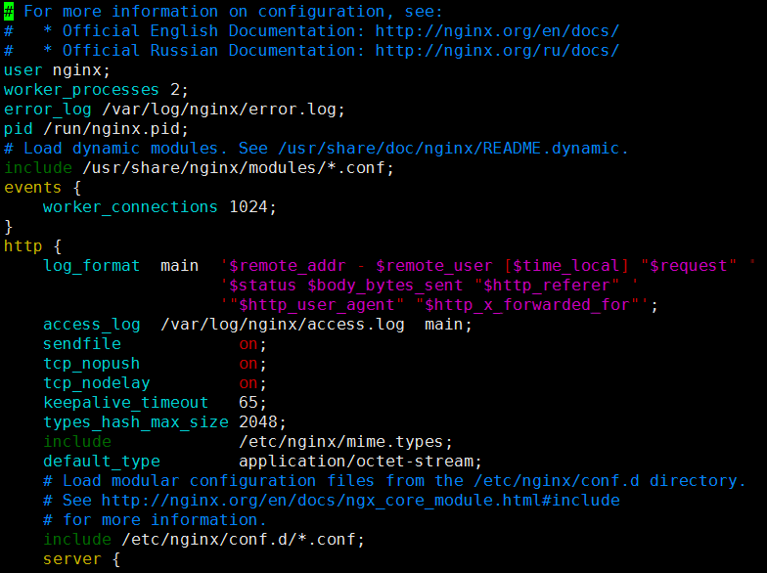

圖七、已刪除空白行

刪除#開頭的行(包含以tab開頭), :%g/^#.*$/d, 如下圖八

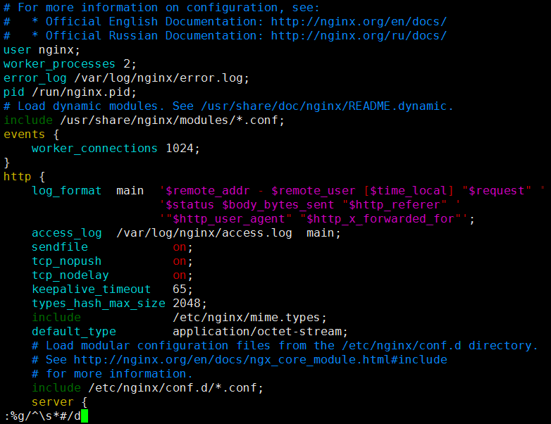

圖八、刪除以#註釋開頭的行

確認已刪除以#註釋開頭的行, 如下圖九

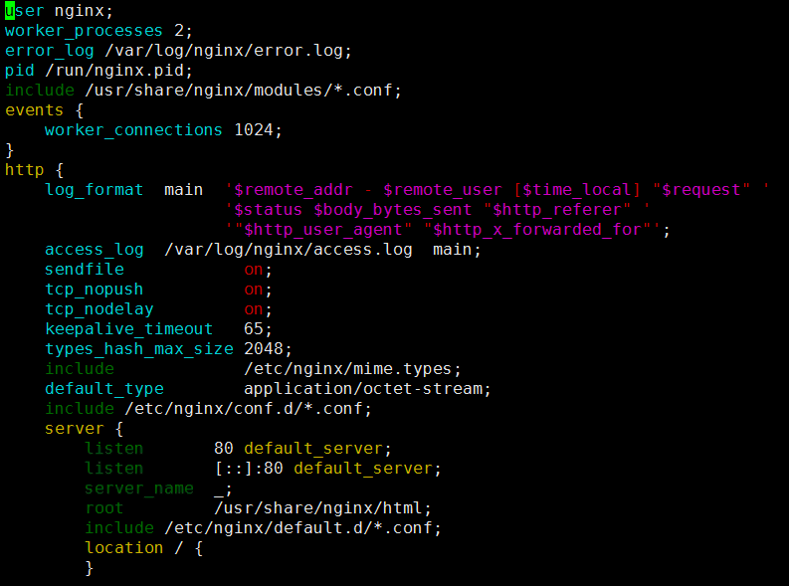

圖九、確認已刪除

[ 作業三 ] 如何快速將location ~\.php${…}這一個指令塊全部註釋

將滑鼠光標移至 location ~\.php$行最前頭, 如圖十

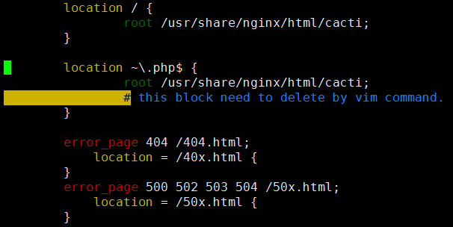

圖十、光標移至指定位置

敲入ctrl + v, 進入縱向編輯模式, 畫面最下方出現VIRTUAL BLOCK, 如圖十一

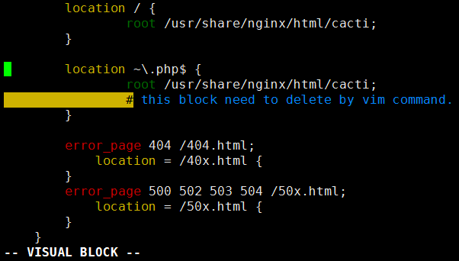

圖十一、縱向編輯模式

用鍵盤方向鍵下, 選取要註釋的指令塊, 如圖十二

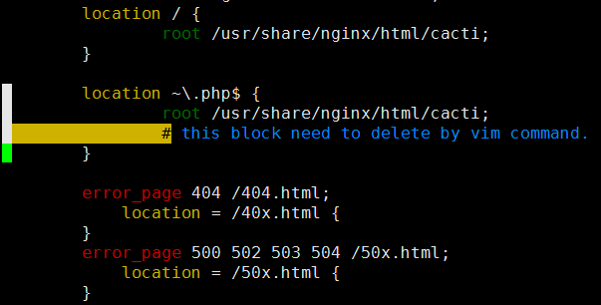

圖十二、選取區塊

鍵盤敲入shift + i進入編輯模式, 並輸入#註釋符號, 如圖十三

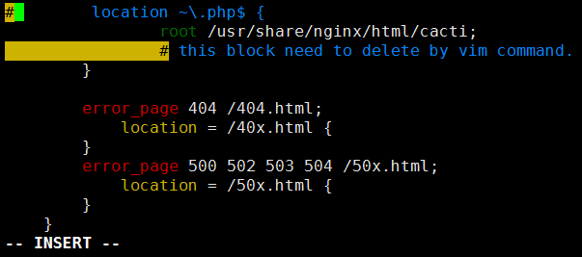

圖十三、進入編輯模式並輸入#

鍵盤esc退出編輯模式, 新增#註釋location ~\.php${…}成功, 如圖十四

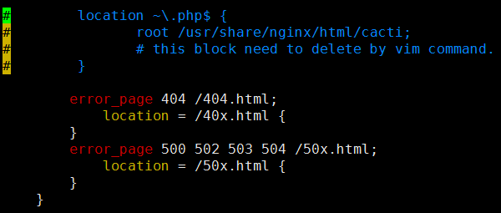

圖十四、新增#註釋成功

[ 作業四 ] 如何快速將上面修改的內容保存到nginx.conf.bak文件

在命令模式下敲入:wq! [檔案路徑], 如下圖十五

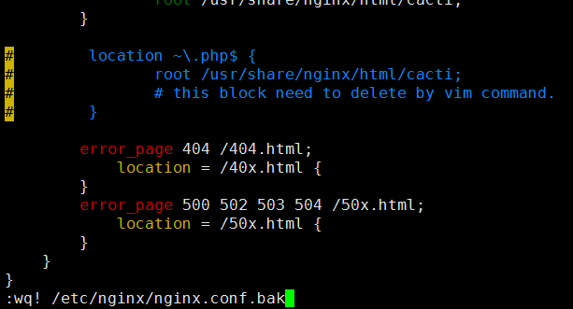

圖十五、將檔案保存至nginx.conf.bak

[ 作業五 ] 預習rpm和yum命令

rpm命令為redhat體系下的linux一種軟件包管理機制, 當需要安裝特定軟體時, 不需要再自行編譯源碼, 軟體廠商已將其源碼進行編譯及打包, 使用者直接使用.rpm包即可進行查詢、安裝、升級, 以及移除

查詢命令

以rpm進行軟件的查詢, 如查詢本機有無安裝nginx 軟件, 通常以rpm –qa | grep nginx查詢, 如下圖十六

Macintosh HD:Users:lettuce:Desktop:Screen Shot 2020-04-08 at 1.42.58 PM.png

圖十六、rpm查詢本機有無安裝nginx

安裝命令

一般安裝命令都會使用rpm搭配ivh參數, i表示install, vh為顯示安裝進度, 此下以安裝nginx為例, 先至nginx官網下載nginx-1.8.1-1.el7.ngx.x86_64.rpm包, 再進行安裝, 如下圖十七

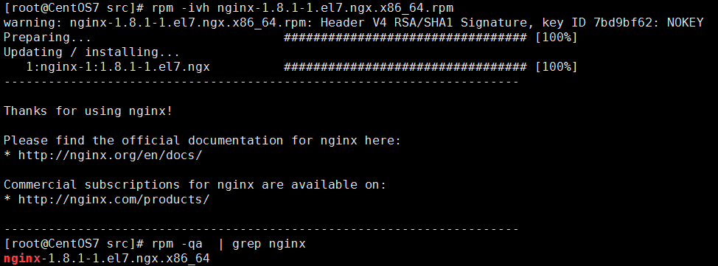

圖十七、rpm –ivh安裝nginx

**升級命令**

**將以nginx-1.8.1升級為nginx-1.16.0, 使用rpm搭配Uvh參數, Ｕ表示update, vh為顯示安裝進度, 如下圖十八**

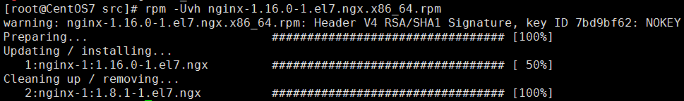

**圖十八、更新nginx**

**移除命令**

**一般用rpm搭配-evh參數進行軟件移除e表示移除, vh為顯示移除進度, 並以rpm搭配-qa查詢套件是否移除, 如下圖十九**

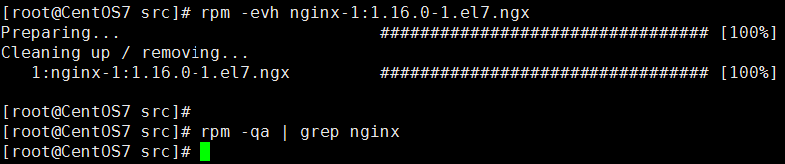

**圖十九、移除nginx**

rpm命令為redhat體系下的linux一種軟件包管理機制, 當安裝特定軟體時, 可以處理軟件相依性問題, 需要指定特定的yum源倉庫, 即可進行查詢、安裝、升級, 以及移除

查詢命令

yum提供軟件相關資訊查詢, 可以利用yum search查詢當前yum源倉庫是否提供此軟件, 如圖二十

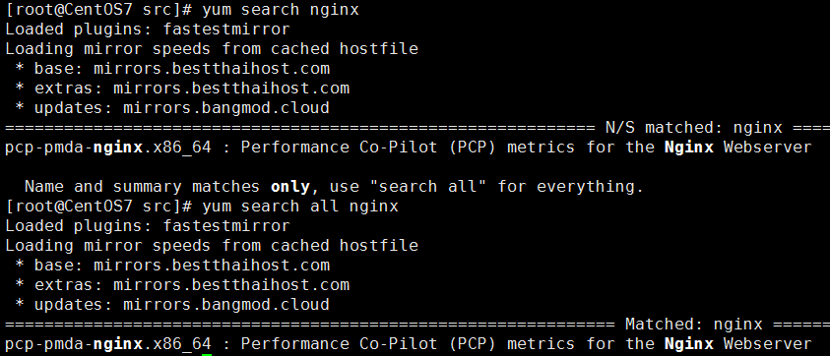

**圖二十、查詢nginx軟件在當前yum源倉庫是否提供**

**yum提供查詢軟體資訊, 可以利用yum info查詢該軟件相關資訊, 如圖二十一**

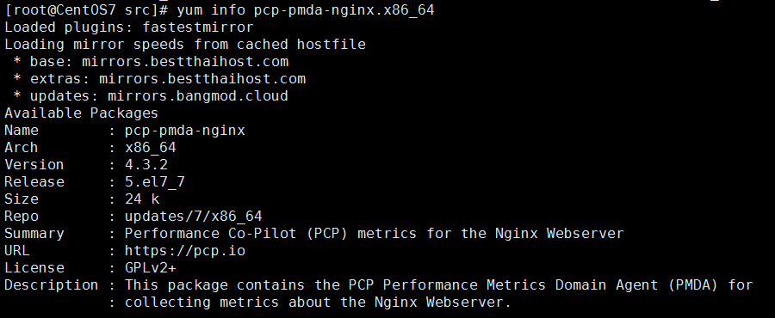

**圖二十一、查詢軟件訊息**

**安裝命令**

**在yum list [軟件名稱]後, 如果在yum倉庫源有該軟件, 則可進行安裝, 在此以安裝nginx為例, 如圖二十二為yum info查詢nginx軟件**

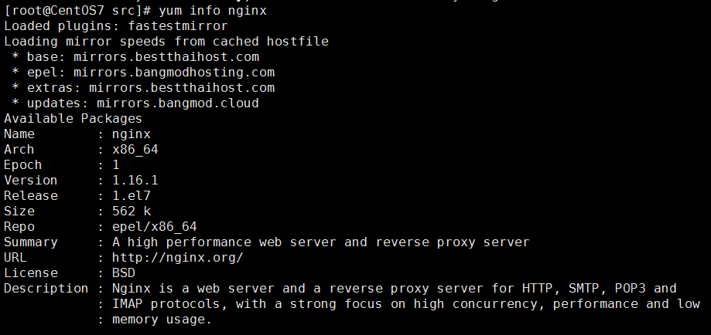

**圖二十二、查詢有nginx網頁服務器軟件**

**以yum –y install nginx進行軟件安裝, 如圖二十三**

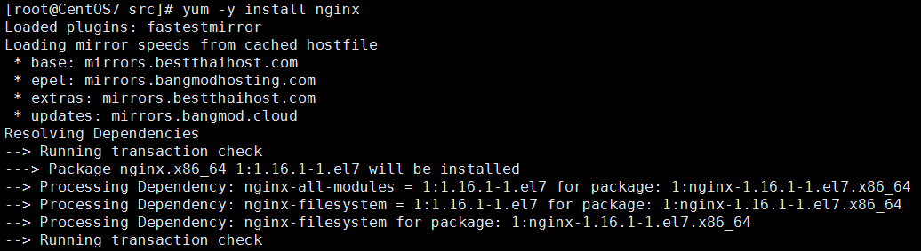

**圖二十四、yum 命令安裝nginx**

**在安裝完成後, 可用rpm –qa | grep nginx 檢查軟件是否安裝成功, 如圖二十四**

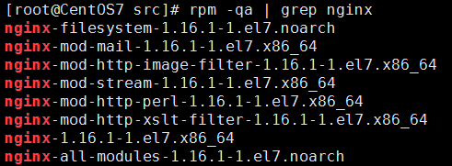

**圖二十四、檢查nginx是否安裝成功**

**更新命令**

**使用yum update和yum upgrade基本上是相同的, 唯一的區別在於yum update會保留舊有的package, 而yum upgrade會刪除**

**移除命令**

**可以使用yum remove [ 軟件名稱 ], 進行軟件移除, 如圖二十五, 以移除nginx為例**

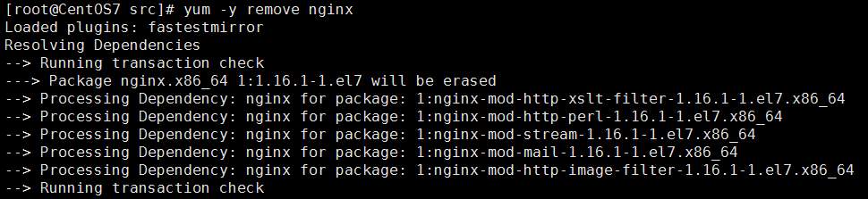

**圖二十五、移除nginx軟件**

**yum倉庫源**

**yum的倉庫源文件路徑/etc/yum.repos.d/xxx.repo, 一般放置在此, 若要新增倉庫源, 則手動新增該文件, 在此以新增nginx倉庫源為例, 新增nginx.repo文件, 如圖二十六**

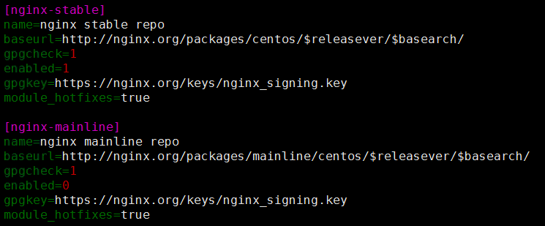

**圖二十六、新增nginx yum倉庫源**

**啟用倉庫源**

**yum-config-manager可以啟用特定倉庫源, 如圖二十七, 啟用nginx提供的源, 圖二十八為確認當前nginx軟件提供源為nginx-mainline**

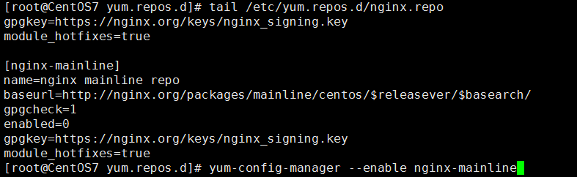

**圖二十七、yum-config-manager啟用nginx提供的源**

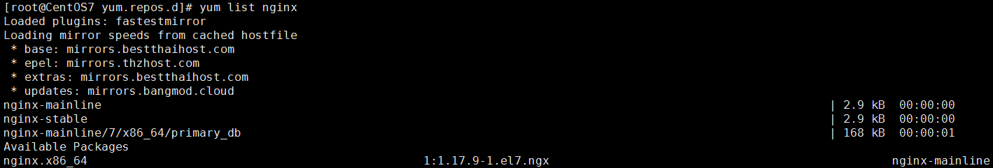

**圖二十八、當前nginx軟件提供源為nginx-mainline**